專題成果報告書

智慧果樹套袋自走車

專題成員：

柯佾均、徐子傑、柯建亨、李嘉陞

指導老師：

劉志俊 主任

中華民國一一○年十二月

1. **簡介**
   1. **系統目的**

台灣因地理位置靠近熱帶，因此擁有豐富的水果，也被稱為「水果王國」，自身也培育出許多農業專家，使得我們的水果品種相當多元，以芒果為例，大多數人只知道愛文，但其實還有金煌、貴妃、烏香等七種以上的品種。

不過目前芒果仍然以人工套袋為主，劣勢在於若要防止蚊蟲叮咬就需噴灑農藥，況且人工套袋相當的耗時耗力，加上目前農民的人力不足，許多年輕人外移。因此自動套袋機是不可或缺的，優勢在於能夠減少農藥的噴灑、提高芒果的甜度、提高芒果光澤度 ，也能解決勞動人力不足的問題。系統範圍目前是以芒果的果民為目標，後續可拓展其他水果的果民。

* 1. **名詞定義、縮寫**

AI果樹自動套袋機

* 1. **參考**

<https://www.airitilibrary.com/Publication/alDetailedMesh?docid=17262364-201809-201812100005-201812100005-233-257>

<https://www.kdais.gov.tw/upload/kdais/files/web_structure/436/13-2-3.pdf>

<https://arxiv.org/abs/1909.10939>

* 1. **系統概觀**

以 APP 介面的方式來呈現，方便使用者可以自行的在 APP 選擇需要抓取以及辨識的水果，亦能選擇設備

1. **系統整體性描述**
   1. **產品特色**

透過 CCD Camera 拍攝成照片後，使用 LiDAR 建模後，透過 YOLO 來偵測是否為需要套袋的芒果。

那為了收集訓練資料，會架設 Database 來存放經過審核後的芒果照片，方便影像資料管理與系統整合。

若是偵測到需要套袋的芒果的話，我們會去計算芒果跟機械手臂的位置，而後使用 ROS 系統去控制機械手臂，達到我們想要抓取的位置，然後進行套袋。

* 1. **產品功能**

能夠透過鏡頭，準確的判斷芒果是否為該套袋的狀況，並且計算機械手臂到芒果的位置後，控制機械手臂移動到芒果的位置進行套袋作業。

* 1. **系統使用者**

目前是以種植芒果的果農為目標，後續會拓展其他水果的果農。

* 1. **系統限制**

不在平地機械手臂比較無法自由活動

* 1. **系統假設**

使用者向機械手臂指定套袋的水果，機械手臂會去判斷是否在此水果當中有沒有需套袋的水果。

1. **成果**

**3.1 成果**

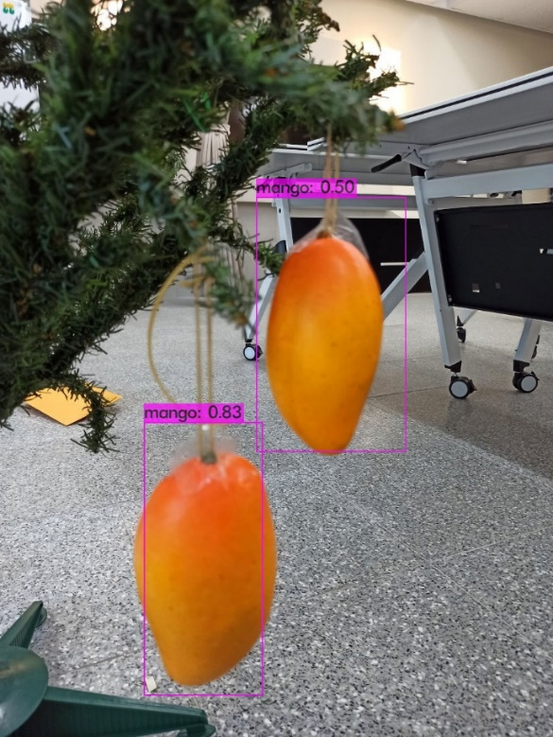 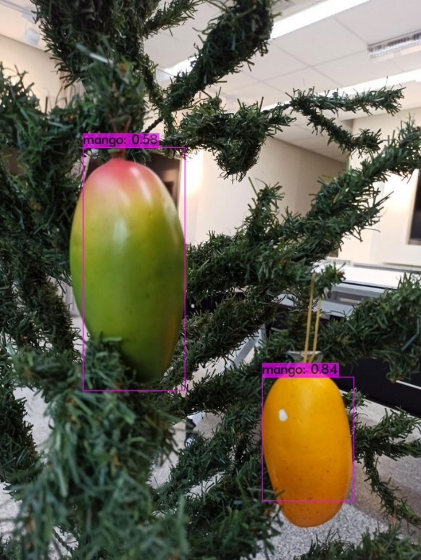

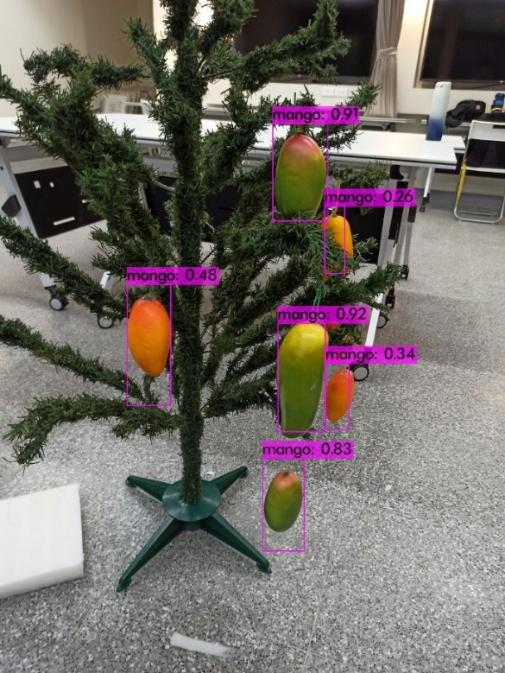 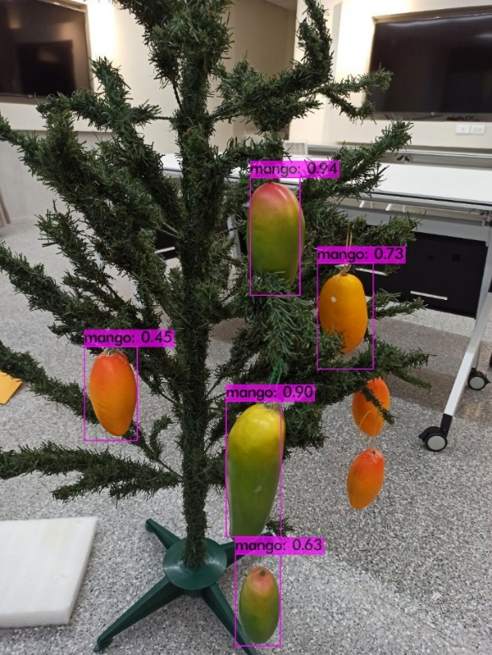

▲ 模型辨識結果